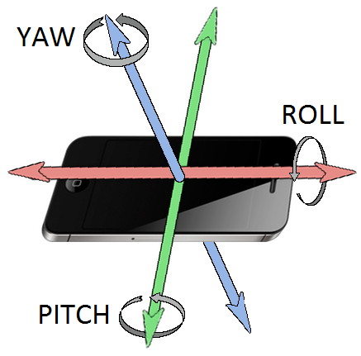
Roll | Roulis
Pitch | Tangage
Yaw | Lacet
Idée de mapping pour extincteur et hache, impact sur leur utilisation :

A l'heure actuelle, le mapping pour la marche consiste à baisser le portable vers l'avant (roulis positif) et celui du steering consiste à le pencher à gauche ou à droite (tangage) ce qui laisse le lacet de libre pour un nouveau mapping.

Celui-ci convient bien à un coup de hache ponctuel, ce qui élimine le besoin d'en faire une action circonstancielle.

En ce qui concerne l'extincteur, l'aiming reste incompatible avec la marche (et le steering?) car il utilise le tangage et le lacet.
On peut donc imaginer un mapping qui permettrait de rengainer/dégainer l'extincteur et donc laisser le joueur libre de choisir où l'utiliser. On pourrait le dégainer avec une combinaison de pitch négatif et d'accélération verticale positive (tirer brusquement le portable vers soi). On pourrait le rengainer avec un pivot (pitch) brusque sur la gauche.

Les actions porter/lancer pourront être circonstancielles, lorsque le joueur est à proximité et en direction d'un objet avec lequel interagir. L'accéléromètre pourra être utilisé dans ce cas-là.

